蓝牙协议学习

|  |  |  |  |  |  |
| --- | --- | --- | --- | --- | --- |
| 文档名称 |  | 版本号 | 1.00.00 | | |
| 文档编号 |  | | |
| 文档类别 | 使用说明 | 文档阶段 | 初稿 | | |
| 项目名称 | TWS | 作者 | 何继胜 | | |
| 承担部门 | 软件研发部 | 批准 |  | | |
| 文档日期 | 2019-08-26 | 使用范围 | 公司内部 | 页数 | 3 |

目录

1 文档版本 3

2 协议栈 3

3 绑定 4

4 连接 4

5 HFP 4

5.1 协议栈 4

5.2 应用层支持的功能 4

# 文档版本

|  |  |  |
| --- | --- | --- |
| 日期 | 版本号 | 简要描述 |
| 2019/8/24 | 1.00.00 | 初稿 |
|  |  |  |
|  |  |  |
|  |  |  |
|  |  |  |
|  |  |  |
|  |  |  |
|  |  |  |

# 协议栈



# 绑定

# 连接SCO/ACL

# 应用协议

## SDP

## HFP(Head Free Profile)

### 协议栈

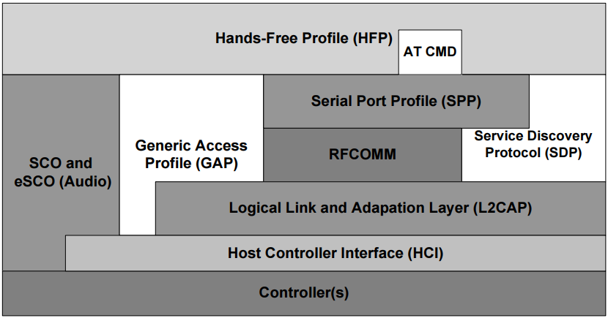

* 确认ACL的连接
* 确认SLC的连接
* 电话时，初始SCO连接

### 应用层支持的功能

|  |  |  |  |
| --- | --- | --- | --- |
|  | Feature | Support in HF | Support in AG |
| 1 | Connection management | M | M |
| 2 | Phone status information | M | M |
| 3 | Audio Connection handling | M | M |
| 4 | Accept an incoming voice call | M | M |
| 5 | Reject an incoming voice call | M | O |
| 6 | Terminate a call | M | M |
| 7 | Audio Connection transfer during an ongoing call | M | M |
| 8 | Place a call with a phone number supplied by the HF | O | M |
| 9 | Place a call using memory dialing | O | M |
| 10 | Place a call to the last number dialed | O | M |
| 11 | Call waiting notification | O | M |
| 12 | Three-way calling | O | O |
| 13 | Calling Line Identification | O | M |
| 14 | Echo canceling (EC) and noise reduction (NR) | O | O |
| 15 | Voice recognition activation | O | O |
| 16 | Attach a Phone number to a voice tag | O | O |
| 17 | Ability to transmit DTMF codes | O | M |
| 18 | Remote audio volume control | O | O |
| 19 | Respond and Hold | O | O |
| 20 | Subscriber Number Information | O | M |
| 21.a | Enhanced Call Status | O | M |
| 21.b | Enhanced Call Controls | O | O |
| 22 | Individual Indicator Activation | O | M |
| 23 | Wide Band Speech | O | O |
| 24 | Codec Negotiation | O | O |
| 25 | HF Indicators | O | O |

### QCC支持的事件处理

|  |  |
| --- | --- |
| HFP_INTERNAL_CONFIG_WRITE_REQ |  |
| HFP_INTERNAL_MUTE_IND |  |
| HFP_INTERNAL_SCO_UNENCRYPTED_IND |  |
| HFP_INTERNAL_HSP_INCOMING_TIMEOUT |  |
| HFP_INTERNAL_HFP_CONNECT_REQ | 建立连接 |
| HFP_INTERNAL_HFP_DISCONNECT_REQ |
| HFP_INTERNAL_HFP_LAST_NUMBER_REDIAL_REQ |  |
| HFP_INTERNAL_HFP_VOICE_DIAL_REQ |  |
| HFP_INTERNAL_HFP_VOICE_DIAL_DISABLE_REQ |  |
| HFP_INTERNAL_HFP_CALL_ACCEPT_REQ | 电话接听/拒接/挂断 |
| HFP_INTERNAL_HFP_CALL_REJECT_REQ |
| HFP_INTERNAL_HFP_CALL_HANGUP_REQ |
| HFP_INTERNAL_HFP_MUTE_REQ |  |
| HFP_INTERNAL_HFP_TRANSFER_REQ |  |
| HFP_INTERNAL_VOLUME_UP | 音量控制 |
| HFP_INTERNAL_VOLUME_DOWN |
| HFP_INIT_CFM |  |
|  | |
| HFP_SLC_CONNECT_IND | SLC连接/断开请求 |
| HFP_SLC_CONNECT_CFM |
| HFP_SLC_DISCONNECT_IND |
| HFP_AUDIO_CONNECT_IND | 音频传输信号。SCO链路 |
| HFP_AUDIO_CONNECT_CFM |
| HFP_AUDIO_DISCONNECT_IND |
| HFP_RING_IND |  |
| HFP_SERVICE_IND |  |
| HFP_CALL_STATE_IND |  |
| HFP_VOICE_RECOGNITION_IND |  |
| HFP_VOICE_RECOGNITION_ENABLE_CFM |
| HFP_CALLER_ID_IND |  |
| HFP_CALLER_ID_ENABLE_CFM |
| HFP_VOLUME_SYNC_SPEAKER_GAIN_IND | 同步音量和麦克风信息 |
| HFP_VOLUME_SYNC_MICROPHONE_GAIN_IND |
| HFP_CALL_ANSWER_CFM |  |
| HFP_CALL_TERMINATE_CFM |
| HFP_AT_CMD_CFM |  |
| HFP_UNRECOGNISED_AT_CMD_IND |  |
| HFP_HS_BUTTON_PRESS_CFM | 不处理 |
| HFP_DIAL_LAST_NUMBER_CFM |
| HFP_SIGNAL_IND |
| HFP_ROAM_IND |
| HFP_BATTCHG_IND |
| HFP_CALL_WAITING_IND |
| HFP_EXTRA_INDICATOR_INDEX_IND |
| HFP_EXTRA_INDICATOR_UPDATE_IND |
| HFP_NETWORK_OPERATOR_IND |
| HFP_CURRENT_CALLS_CFM |
| HFP_HF_INDICATORS_REPORT_IND |  |
| HFP_HF_INDICATORS_IND |  |
|  | |
| CL_DM_REMOTE_FEATURES_CFM |  |
| CL_SM_ENCRYPT_CFM |  |
|  | |
| CON_MANAGER_CONNECTION_IND |  |
| MESSAGE_BATTERY_LEVEL_UPDATE_PERCENT |  |

支持事件处理的底层数据：

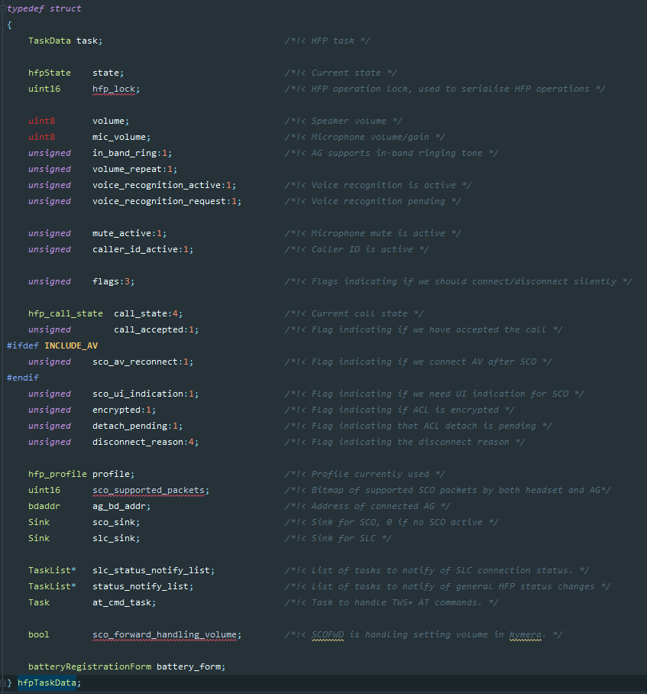

Slc_sink：支持ACL通信的数据链路。

Sco_sink：实时通话时的数据链路。

Ag_bd_addr：配对连接的蓝牙地址。

Profile：使用的协议及其版本信息。

### QCC基础处理流程







## AVRCP/A2DP(Audio video Remote Control Profile)

AVRCP子协议的作用是：支持CT(Control)控制TG(Target)。具体来说如果手机和一个蓝牙音箱设备连接上了，那么音箱可以控制手机播放/暂停/切歌，以及获得手机上播放歌曲的信息，如专辑，歌名，歌手，时长等信息。iphone对信息获取支持较为完善，安卓手机差异性比较大，且支持的没有iphone好。

Audio/Video Remote Control Profile(AVRCP)定义了蓝牙设备和audio/video控制功能通信的特点和过程。该Profile定义了AV/C数字命令控制集。

命令和信息通过AVCTP(Audio/Video Control Transport Protocol)协议进行传输。浏览功能通过AVRCTP的第二个channel而不是AV/C。传输媒体信息通过基于OBEX协议的BIP（Bluetooth Basic Imaging Profile）协议。

CT(controller)设备：通过发送命令帧到目标发起传输。如PC，PDA，电话，车载系统，耳机，播放/录音设备

TG（target）设备：接收命令并按命令响应的设备，如播放/录音设备，电视，耳机等。

### AVCTP协议简述

学习要点：

* avctp交互流程
* avdtp交互数据包格式

#### AVCTP简介

AVCTP协议用来在支持A/V属性的设备之间传输指令和回复消息，这个协议可以使设备同时至少支持一个控制协议，使用的每个协议都会定义在消息格式或者使用规则中。

AVCTP协议描述了蓝牙设备间Audio/Video的控制信号交换的格式和机制，它是一个总体的协议，具体的控制信息由其指定的协议(如AVRCP)实现，AVCTP本身只指定控制command和response的总体的格式。

AVCTP协议比较简单，其具体的交互流程可以参考下图：

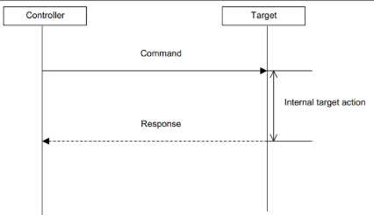

AVDTP：基于L2CAP层，使用数据传输率更快的ACL链路，实现高质量立体声、音频流传输的机制。

A2DP：利用AVDTP进行高质量音频传输的过程。

